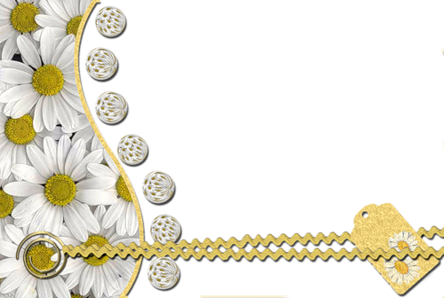
Алосимди улэсипу!
- Эй аняди бачипу!
- Агдани бачигосу.
Улэсими, кэсикуэди бигусу.

- Банихан!

4 класс

